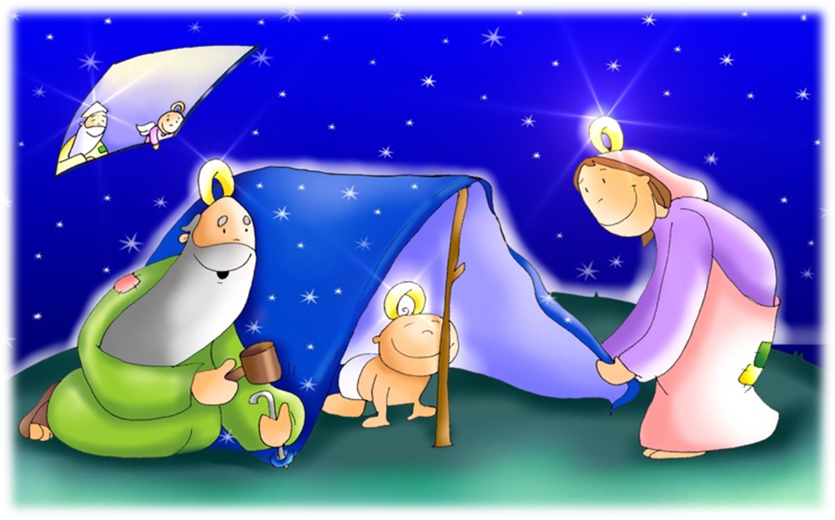

Jesús, si tú quieres puedes nacer en mi casa.

CELEBRACIÓN DE NAVIDAD
5º INFANTL, PRIMARIA Y SECUNDARIA

CANTO: Vamos a preparar…

MONICIÓN

Con el adviento nos estamos preparando para la Navidad, nacimiento de Jesús. Él viene a nuestro corazón, a nuestras casa, ya no tarda, está muy cerca. Limpiamos nuestro interior, lo esperamos con ilusión y alegría. Ya hemos encendido la cuarta vela de la corona de Adviento. Esto quiere decir que tenemos nuestra casa a punto. Cuando Jesús llegue le abriremos todas nuestras puertas. Jesús, nosotros sabemos que una Navidad más vienes a quedarte con nosotros, nuestras casa y nos invitas a comenzar contigo una vida nueva. Queremos que te quedes con nosotros. Creemos que navidad significa Dios con nosotros, nacimiento de Jesús.
El mensaje de Navidad es que Dios, Jesús está y hay que buscarlo en los demás, en el prójimo, en el otro.
Celebramos que Dios nace y se hace hombre y se abaja cuando nosotros queremos y aspiramos a ser más que los demás y más importantes.

Estas semanas hemos trabajado con el tema “Prepara tu estuche, viene un invitado especial”
Cogimos el estuche como símbolo con cosas que todos conocéis y usáis cada día para preparar el camino al nacimiento de Jesús.

PRIMER MOMENTO:
Hemos cogido la regla, símbolo de que la esperanza sigue en este mundo. Sirve para medir, en este caso, medir el amor que podemos dar a los demás.

SEGUNDO MOMENTO:
Elegimos la goma de borrar como símbolo del perdón y estar al lado del más débil. Queremos borrar aquello que no nos acerca a Dio: nuestros egoísmos y nuestro orgullo, cuando nos creemos más que los demás. Con ella podemos borrar todo aquello que no nos gusta de nosotros porque está mal.

TERCER MOMENTO:
Usamos el sacapuntas, que simboliza el dejarnos hacer por Dios, de eliminar de nosotros aquello que nos impide ver a los demás como son y renovarnos, cambiar un poco cada día con lo nuevo que dios nos ofrece, nos regala.

CUARTO MOMENTO:
Usamos las pinturas. Con ellas coloreamos la alegría de la Navidad. Las pinturas de colores nos ayudarán a dar lo mejor de nosotros mismos a los demás. La Navidad es tiempo de entrega, de generosidad. Las pinturas son para dar color, también nosotros queremos dar color al mundo con nuestra vida para que haya alegría, paz y un mundo más bonito y feliz. Jesús nos encuentre limpios desde el corazón para que nazca de nuevo en nosotros y en nuestras familias. Que deseemos y estemos dispuestos para recibirlo con alegría y celebrarla en familia con ilusión, paz, esperanza y generosidad.

LECTURA Lc 2, 6-20
Mientras estaban en Belén le llegó a María el tiempo del parto, y dio a luz a su hijo primogénito, lo envolvió en pañales y lo acostó en un pesebre, porque no había sitio para ellos en la posada.
Había en aquellos pastos unos pastores que pasaban la noche al raso velando sus rebaños. Un ángel del Señor se les apareció, y la gloria del Señor los envolvió con su luz. Entonces les entró un gran miedo, pero el ángel les dijo:
- No temáis, pues os anuncio una gran alegría, que lo será también para todo el pueblo: os ha nacido hoy, en la ciudad de David, un salvador que es el Mesías, el Señor. Esto servirá de señal: encontraréis un niño envuelto en pañales acostado en un pesebre.
Y de repente se junto al ángel una multitud del ejercito celestial, que alababa a Dios diciendo: “¡Gloria a Dios en las alturas y en la tierra paz a los hombres que gozan de su amor!”
Cuando los ángeles se marcharon al cielo, los pastores se decían unos a otros:
- Vamos a Belén a ver eso que ha sucedido y que el Señor nos ha anunciado.
Fueron deprisa y encontraron a María, a José y al niño acostado en el pesebre. Al verlo, contaron lo que el ángel les había dicho de este niño. Y cuantos escuchaban lo que decían los pastores, se quedaban admirados. María, por su parte, guardaba todos estos recuerdos y los meditaba en su corazón. Los pastores se volvieron glorificando y alabando a Dios porque todo lo que habían visto y oído correspondía a cuánto les habían dicho.

EXPLICACIÓN DE LA LECTURA
Lo hallaréis en un pesebre. Los ángeles dieron a los pastores de las cercanías de Belén una señal: “Encontraréis un niño envuelto en pañales y acostado en un pesebre”. Dios, que es Amor, se ha confiado en la debilidad de un niño al amor de los hombres y así el que no cabe en el cielo se ha puesto al alcance de las gracias de los hombres. Pero también por eso mismo, está al alcance de una bofetada y en posición de ser objeto de explotación. Lo que hacemos con los niños, lo que hacemos con los parados, lo que hacemos con los pobres, lo que hacemos con los inmigrantes, lo que hacemos con los diferentes… eso es lo que verdaderamente hacemos con Dios. Porque Dios se ha hecho hombre, se ha hecho mujer, se ha hecho niño, se ha hecho anciano, se ha hecho forastero, se ha hecho prójimo. Eso es lo grande de la Navidad. Su mensaje puede ser el revulsivo que dé el gran cambiazo en el mundo hacia la paz y la justicia y la fraternidad y el amor.

- ¿Qué nos parece que significa esta fiesta para la gente?
- ¿Qué significa para nosotros?
- ¿Creemos que Navidad es presencia de Dios?
- ¿Creemos que Dios está con nosotros?
- ¿Nos cuesta hablar con Él, rezar?
- ¿No tenemos nada que decirle, nada que hacer?

PETICIONES

- Por los que no encuentran sentido a la Navidad ni a su vida, por los que están tristes, vacíos y deprimidos, para que todos encuentren la paz de Dios.
  - Roguemos al señor.
- Por los pueblos que no conocen a Jesús y por los que viven como si no lo conocieran, para que sean iluminados por su luz en esta Navidad.
  - Roguemos al Señor.
- Por nosotros, niños y adolescentes, que en estos días recibiremos tantos regalos, para que seamos agradecidos y compartamos con los que no tiene nada.
  - Roguemos al Señor
- Por nuestras familias, para que en estos días tan entrañables de Navidad sepamos hacer un huequecito en nuestros corazones y casas a Jesús que viene y quiere quedarse con nosotros.
  - Roguemos al Señor

ORACIÓN

Gracias, Señor, porque me invitas a allanar los senderos, a preparar el camino para que vengas. Gracias, Señor, porque quieres contar conmigo. Gracias, Señor, porque quieres entrar en mi casa en estas Navidades y hacer de ella una morada nueva. Gracias, Señor, porque te sigues acordando de nosotros y de mi y te pones en el camino por el que yo voy caminando para que te encuentre porque tú me has encontrado. Gracias, porque vienes un año más, porque estás, porque estarás para siempre con nosotros y en especial en esta Navidad. Gracias, Señor.

VILLANCICO (A Belén, a Belén)
(Cantando van los pastores)

(Entrega de gesto: lápiz)

